Exercices sur les forces

Ex 7 p 118
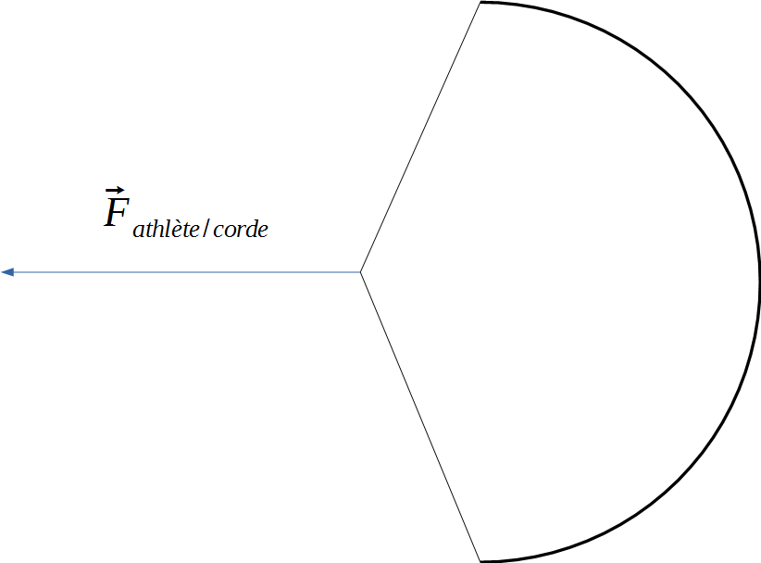

Ex 8 p 118
a. Le segment fléché représente la force exercée par le chien sur la laisse.
b. Point d’application : le point de contact entre la laisse et le chien
direction : le long de la laisse
sens : vers le chien
valeur : la flèche fait 1,5cm de longueur. On sait qu'1cm représente 10N.
1 cm | 10 N
1,5 cm | ?
1,5 x 10 / 1 = 15N

Exercice 1
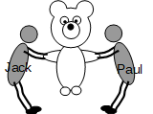
Deux enfants tirent sur un ours en peluche : le système d'étude est l'ours en peluche.
1. Jack exerce une force de 3 N sur l'ours. Représentez cette force avec une échelle : 1 cm pour 1N.
2. Quelle est l'intensité de la force exercée par Paul sur l'ours sachant que l'ours est immobile par rapport au référentiel terrestre ? Représentez cette force.

Exercice 2

Une masse accrochée à un ressort : le système d'étude est la masse.
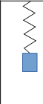
1. La Terre exerce une force de 5N sur la masse. Représentez cette force avec une échelle :
1 cm pour 2N.
2. Quelle est l'intensité de la force exercée par le ressort sur la masse ? Représentez cette force sachant que la masse est à l'équilibre.
3. Le ressort est tiré vers le bas puis lâché. Refaire le schéma et dessiner les forces juste après le lâché.

Exercice 3
Une pomme posée au sol : le système d’étude est la pomme.
1. La Terre exerce une force de 1,5N sur la pomme. Représentez cette force avec une échelle : 1 cm pour 0,5 N.
2. Quelle est l'intensité de la force exercée par le sol sur la pomme ? Représentez cette force.
Correction

